Пансионат «Круиз на Серафимовича», г. Геленджик
График заездов:
Сроки заездов  12 дней | Цена за путевку, рубли  (без учета курортного сбора)
16.06.2021г. (с 12.00) – 28.06.2021г. (до 11.00) | 37 440,00
28.06. 2021г. (с 12.00) - 10.07.2021г. (до 11.00) | 37 440,00
10.07. 2021г. (с 12.00) - 22.07.2021г. (до 11.00) | 37 440,00
22.07. 2021г. (с 12.00) – 03.08.2021г. (до 11.00) | 37 440,00
03.08. 2021г. (с 12.00) - 15.08.2021г. (до 11.00) | 37 440,00
15.08. 2021г. (с 12.00) - 27.08.2021г. (до 11.00) | 37 440,00

Дотация на путёвки всем членам профсоюза, а также их детям и внукам в возрасте до 18 лет-6000,00 рублей каждому.
Путевки бронируются на одну неделю, в течение которой их необходимо выкупить, иначе бронь снимается.

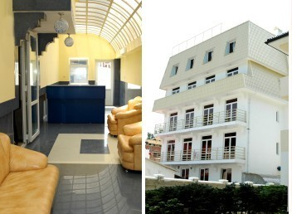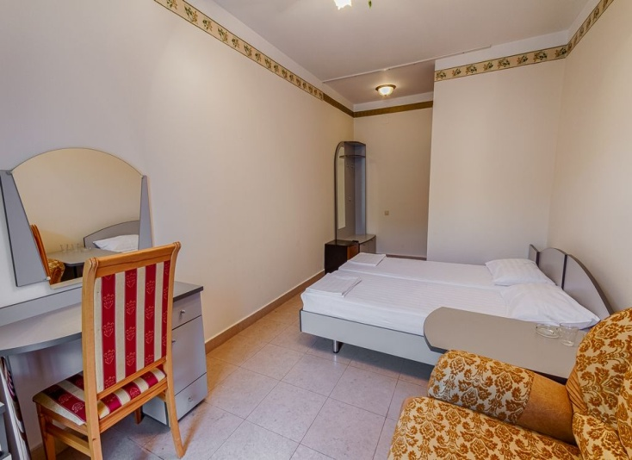
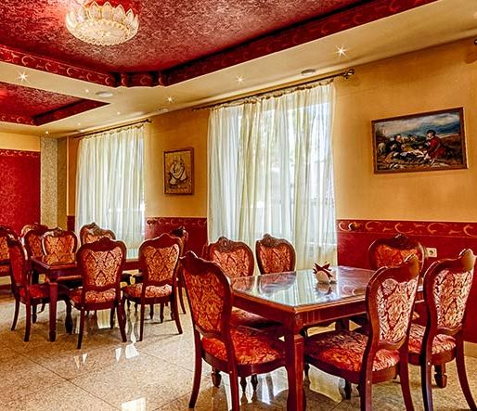
К вашим услугам комфортабельное пятиэтажное здание, построенное с учётом всех европейских стандартов. Расположен «Круиз» в самом центре города. До пляжа и знаменитой набережной Геленджика добираться всего две минуты пешком. Из окон номеров гостиницы открывается чудесный вид горный пейзаж и море.
В стоимость путевки входит:
- Проживание: 2-х местные номера категории «Комфорт» с удобствами, ТВ, ХЛ;
- 3-х разовое питание;
- Пользование бассейном;
- Пользование пляжем

